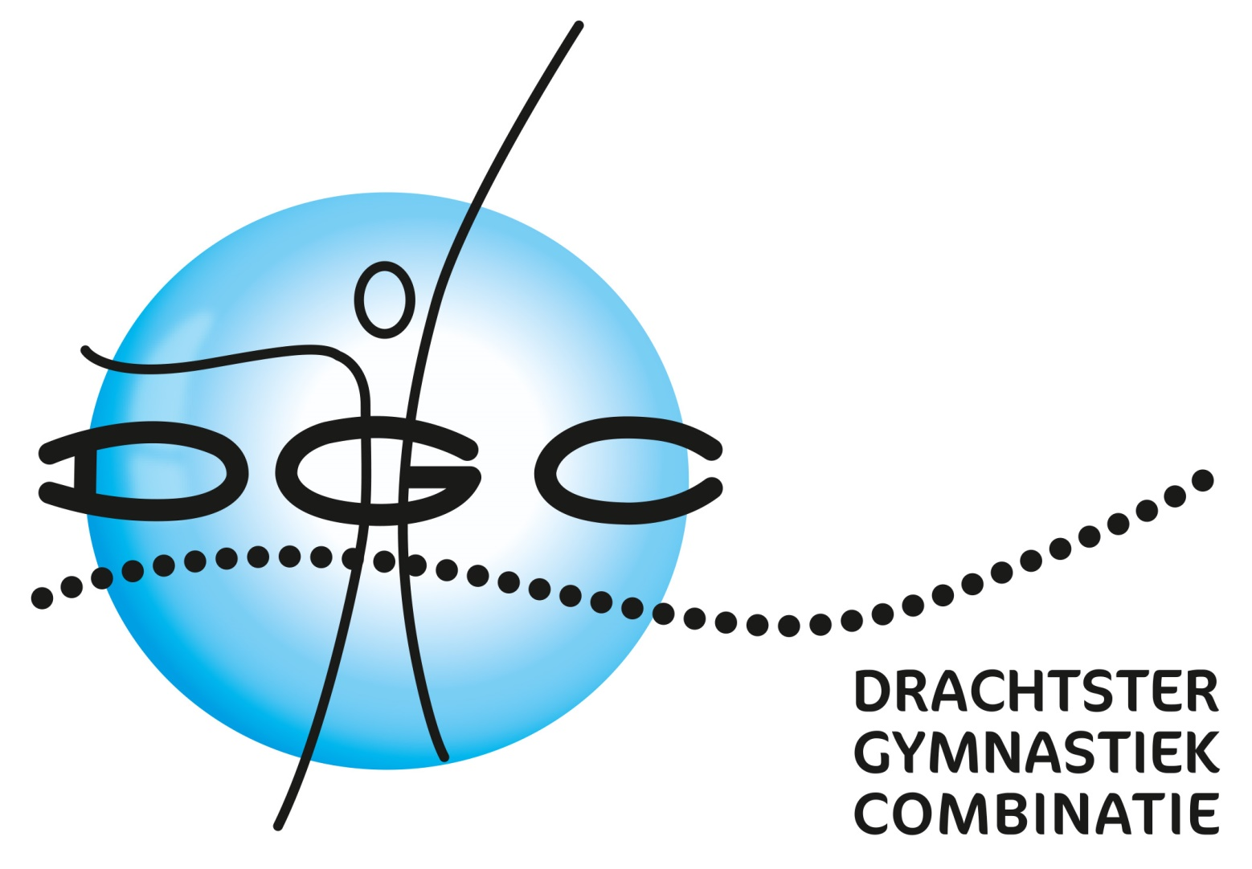

Beste ouders,

Hierbij het programma voor de springwedstrijd van 2 november aanstaande.
De springwedstrijd wordt gehouden in Nieuwehorne.
Het adres van de sporthal is: Master van Dijkpaad 2-4)

De kinderen van de ochtendwedstrijd dienen 8:00 aanwezig te zijn. De eerste ronde start om 8:25.
Eventuele huurpakjes worden op de wedstrijd uitgereikt. Dezen moeten na de wedstrijd ook weer ingeleverd worden!

De deelnemers van de middagwedstrijd worden geacht een half uur vóór hun eerste toestel klaar te staan. Let op! Uw kind kan op 4 verschillende banen starten. (vraag eventueel de trainer bij twijfel.)

Aan het einde van de ochtend én aan het einde van de middagwedstrijd is een prijsuitreiking van beide wedstrijden. Per categorie worden er dan 3 bekers verdeeld. Helaas is er maar 1 beker per team. Dit jaar hebben we er voor gekozen prijswinnaars in de week ná het fk (16 november) ook nog een medaille te geven voor de gewonnen beker(s)

Kinderen in het D-niveau kunnen zich op deze wedstrijd ook plaatsen voor het FK op 16 november. Voor het E niveau is alleen deze wedstrijd.

Tijdens de wedstrijd wordt er van de ouders verwacht dat zij op de tribune plaatsnemen (tenzij ze als assistent van de trainer aanwezig zijn) en dat de ouders zelf zorgen dat de kinderen op tijd klaar staan.
Sieraden zijn niet toegestaan tijdens wedstrijden.

Let u met het plaatsen van foto’s op social media op dat niet alle ouders daar toestemming voor hebben gegeven.

Wij wensen alle deelnemers ontzettend veel plezier toe bij de springwedstrijden. Dit zijn misschien wel de leukste wedstrijden van het seizoen!

